Asunciones del Sistema para el Desarrollo del Módulo
1. Asunciones de Integración y Validación Contable (Cierre Mensual)
- Asiento Contable Automatizado: Se asume que el sistema generará de forma automática el asiento de provisión del gasto/activo al momento de la aprobación final del requerimiento (o validación del comprobante) y el asiento de pago al generar el .txt del banco.
- Estructura del Asiento por CeCo y Tipo de Gasto: Cada línea de gasto del asiento contable debe viajar obligatoriamente amarrada a dos dimensiones en la base de datos: el Centro de Costos (CeCo) de origen y el Tipo de Gasto (Cuenta contable de transferencia o destino: Clase 6 para OPEX, Clase 3 para CAPEX, o subcuenta de Gastos No Deducibles según corresponda). El sistema no permitirá guardar ningún registro si estas dos variables están vacías.
- Bloqueo de Periodo (Cierre Mensual): Se asume que el módulo contará con un parámetro de "Fecha de Cierre Contable". Una vez que Contabilidad cierre el mes, el sistema bloqueará automáticamente cualquier intento de registrar, modificar o aprobar requerimientos con fecha de emisión de ese mes, forzando al usuario a registrar el gasto en el periodo abierto (mes siguiente).
2. Asunciones sobre el Flujo de Documentos y SUNAT
- Sustento Digital Obligatorio: Para los tipos de requerimiento "Pago con Cotización" y "Reembolso con Sustento", el sistema asumirá que el flujo no puede avanzar al estado Aprobado si el usuario no ha cargado los archivos adjuntos obligatorios (XML y PDF).
- Sincronización con el SIRE: Se asume que los requerimientos de compras aprobados y validados con SUNAT se exportarán o conectarán de manera directa con las tablas del Sistema de Registros Electrónicos (SIRE), específicamente alimentando el Registro de Compras Electrónico (RCE) para asegurar el correcto arrastre del crédito fiscal (IGV).
- Inmutabilidad del XML: El sistema asumirá el XML de SUNAT como la "única fuente de verdad" para los montos. Si el usuario intenta modificar manualmente el IGV o el Monto Total en el formulario del ERP y este no coincide con el archivo XML validado, el sistema arrojará un error de consistencia y bloqueará el guardado.
3. Asunciones Operativas y de Moneda
- Multimoneda y Tipo de Cambio: Se asume que el ERP consumirá diariamente el Tipo de Cambio oficial de la SUNAT (Venta) de forma automática. Si un requerimiento se registra en Dólares () pero el Centro de Costos se mide en Soles (), el sistema realizará la conversión interna en tiempo real para efectos del control del gasto, manteniendo ambas monedas en el asiento contable final.
- unicidad del Proveedor: Se asume que la base de datos de proveedores tiene como clave primaria única el número de RUC o DNI. No se permitirán registros duplicados de un mismo proveedor. Si un proveedor cambia de cuenta bancaria o CCI, el sistema mantendrá un histórico de cuentas activas/inactivas para evitar errores en las cargas masivas del banco.
- Entregas a Rendir como Cuenta de Tránsito: El sistema asumirá que el desembolso de una "Entrega a Rendir" no es un gasto inmediato, sino un derecho (Cuenta 14 / Personal). El asiento de gasto real y su respectivo direccionamiento por CeCo se gatillarán recién cuando el colaborador rinda los comprobantes validados.
4. Asunciones de Escalabilidad (Presupuesto Futuro)
- Estructura de Datos Lista: Aunque la Fase 1 no bloquee por presupuesto, las tablas de la base de datos de los Centros de Costos ya deben incluir los campos Presupuesto_Asignado_Anual, Monto_Ejecutado y Monto_Disponible. En esta etapa, el campo Monto_Disponible simplemente se calculará de manera informativa, quedando listo para que el programador active la lógica de bloqueo en la Fase 2 sin tener que rediseñar la base de datos.

5. Diagrama de Arquitectura Lógica del Flujo (Pipeline)
El flujo se divide en 4 capas críticas: Entrada/Usuario, Validación y Reglas de Negocio, Motor de Aprobación Jerárquica y Salida Contable/Bancaria.

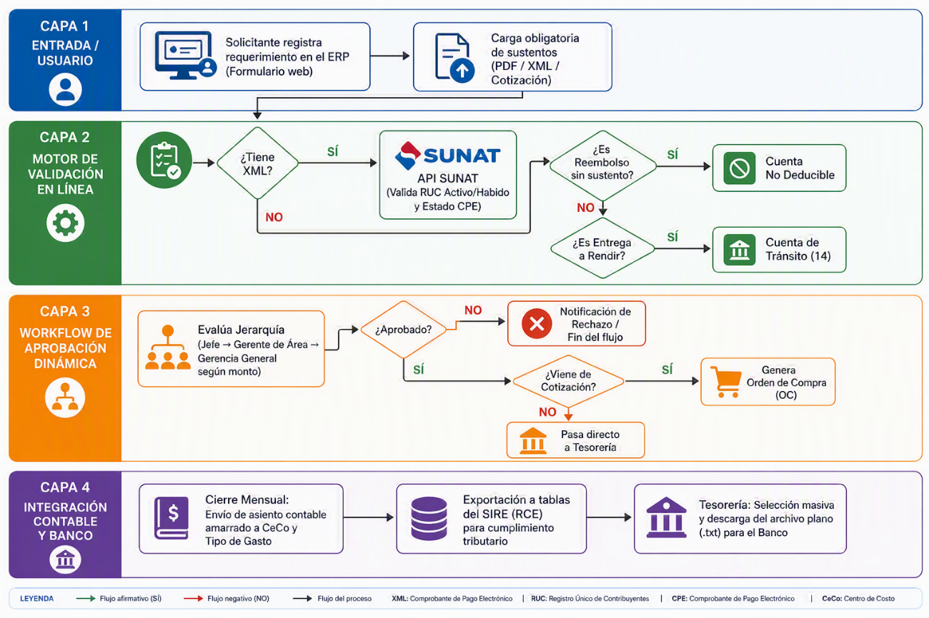

6. Matriz de Estados del Requerimiento (Máquina de Estados)
El programador necesita controlar el ciclo de vida del requerimiento mediante un campo llamado Estado_Solicitud. Los estados obligatorios en la base de datos serán:
- BORRADOR: El usuario está cargando los datos; no es visible para los aprobadores.
- EN_VALIDACION: El sistema está cruzando el XML con la API de la SUNAT.
- PENDIENTE_APROBACION: En cola de revisión por la jerarquía correspondiente.
- RECHAZADO: Devuelto al solicitante con observaciones (libera el preconteo del CeCo).
- APROBADO / POR_PAGAR: Aprobación final concedida. Si requería OC, se genera en este estado. Entra en la cola de Tesorería.
- PROCESADO_BANCO: Incluido exitosamente en el archivo .txt generado para la carga masiva del banco.
- RENDICION_PENDIENTE: (Exclusivo para Entregas a Rendir) Fondos desembolsados, esperando comprobantes del usuario.
- LIQUIDADO / CERRADO: Flujo terminado, asiento de provisión y pago ejecutados, e integrado al periodo del SIRE correspondiente.
7. Arquitectura de Integración de Datos (Data Mapping)
Para que el programador asegure el cierre mensual por Centro de Costos (CeCo) y Tipo de Gasto, el esquema de datos debe seguir esta jerarquía relacional al momento de guardar el requerimiento:
Tabla Principal: Cabecera_Requerimiento
- ID_Requerimiento (Llave primaria)
- Fecha_Emision / Periodo_Contable (Ej. 2026-07)
- ID_Solicitante / ID_Area
- Tipo_Requerimiento (OPEX / CAPEX / Entrega a Rendir / Reembolso Sin Sustento)
- Moneda (PEN / USD)
- Monto_Total
Tabla Detalle: Lineas_Requerimiento (Crucial para Contabilidad)
- ID_Linea (Llave primaria)
- ID_Requerimiento (Llave foránea)
- ID_Centro_Costos (Atado obligatoriamente a la estructura de la universidad/empresa)
- ID_Tipo_Gasto / Cuenta_Contable (Clase 6 para OPEX, Clase 3 para CAPEX, Cuenta 99 para No Deducibles)
- Monto_Neto
- Monto_IGV
- Monto_Total_Linea
8. Regla de Cierre de Mes (Scripts de Control)
El programador debe implementar un trigger o regla en el backend para el cierre del periodo:
- Validación de Bloqueo:

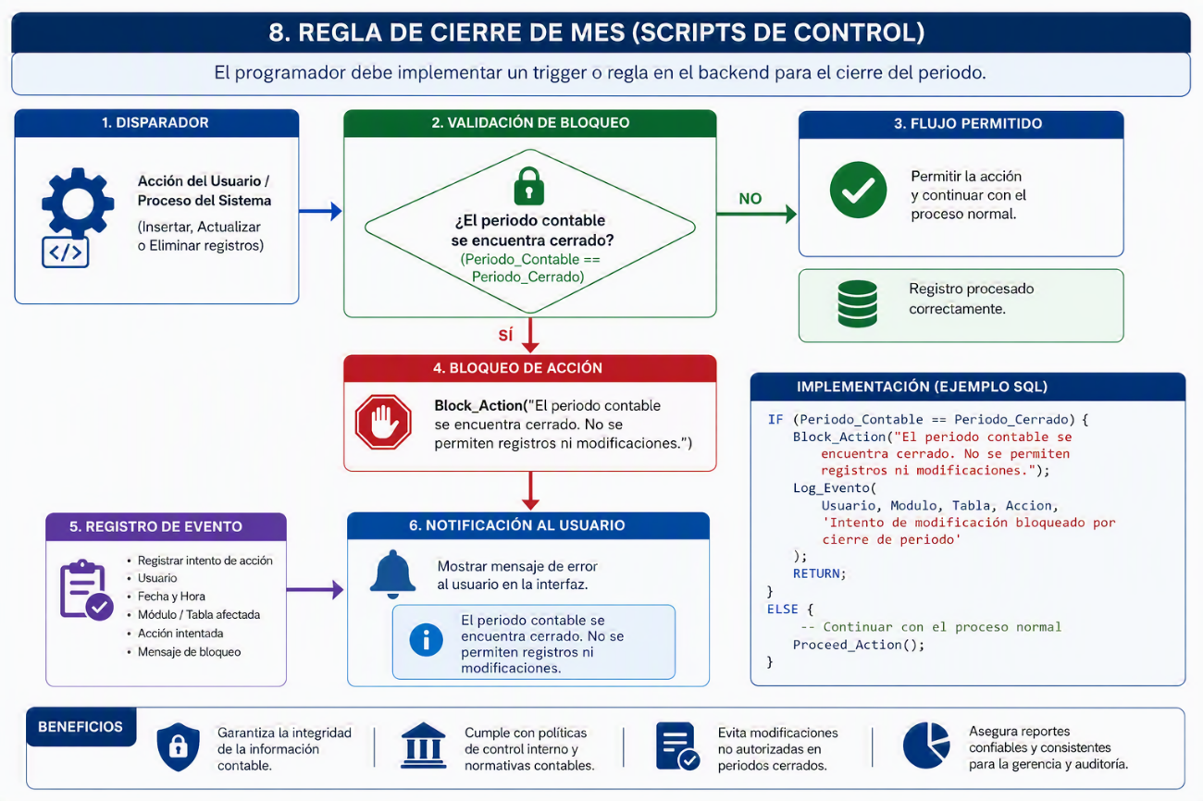

- Consistencia: Cada fin de mes, el sistema correrá un proceso que consolidará la suma de todas las Lineas_Requerimiento agrupadas por ID_Centro_Costos y Cuenta_Contable, generando el archivo espejo para el asiento centralizador que Contabilidad revisará antes de subirlo al libro diario y contrastarlo con el SIRE.

